Laboratorio de datos y análisis para el desarrollo sostenible de la movilidad

Andrés Michel¹, Micaela Favaro Leuci¹, María Sol Petrocelli¹, Néstor Grión¹, Tomas Agustín Moyano Reartes ²

¹ Dirección de Datos y Análisis Estadísticos de la Secretaría de Economía y Finanzas. Municipalidad de Córdoba. Av. Marcelo T. de Alvear 120, Córdoba, X5000. (0351) 4285600
michel_a@cordoba.gov.ar, {micaelafavaroleuci, solpetrocelli, ngrion}@gmail.com,
² Universidad Nacional de Córdoba. Av. Haya de la Torre s/n, Córdoba, X5000. (0351) 5353778, tomasmoyano96@gmail.com

Resumen: El presente trabajo resume la creación y puesta en valor del laboratorio de datos y análisis estadísticos para el desarrollo de la movilidad sostenible, en el seno de la Dirección de Datos y Análisis Estadísticos de la Secretaría de Economía y Finanzas de la Municipalidad de Córdoba.
Es una herramienta donde convergen los datos vinculados a la movilidad. Es un instrumento que enfatiza la importancia de los datos espaciales y geográficos, es un espacio de análisis donde conversan distintas fuentes de información con el objetivo de aportar a la planificación e implementación de políticas públicas basadas en evidencia.

Palabras Claves: políticas públicas, datos, análisis estadístico, movilidad, Ciudad de Córdoba.

1. INTRODUCCIÓN

La Dirección de Datos y Análisis Estadísticos dependiente de la Secretaría de Economía y Finanzas de la Municipalidad de Córdoba, creó un laboratorio de datos y análisis para el desarrollo de la movilidad sostenible como herramienta para la toma de decisiones basada en datos, principalmente geoespaciales. Esta iniciativa surge a partir de la necesidad de dar respuesta integral a la movilidad en la ciudad de Córdoba motivada, en parte, por la crisis sanitaria del Covid-19 que profundizó la necesidad de contar con información territorial interoperable para dar respuestas a un sistema ya deficitario y por ser un tema de relevancia en la vida cotidiana de los ciudadanos.

El presente trabajo sintetiza la estrategia seguida por el municipio para poner en valor los datos cómo elemento central para la toma de decisiones. Siguiendo a Noveck (2021) contar con datos válidos y modelos sólidos es indispensable para gestionar políticas públicas y lograr cambios rápidos y efectivos.

En la primera parte se analiza el punto de partida y la problemática a abordar. En la segunda parte se desarrolla la metodología desarrollada y los diferentes proyectos que tienen lugar en el marco del laboratorio. Luego se analizan algunos resultados preliminares. Por último, las conclusiones y líneas futuras de acción.

2. PROBLEMÁTICA

La gobernanza y una visión parcial de los problemas públicos es uno de los principales desafíos que atraviesan las gestiones locales. La mayoría de las conversaciones en los gobiernos se producen en silos estancos, con escasa vinculación horizontal entre las áreas. Esto se transforma en una pérdida de oportunidades, quita la posibilidad de contar con datos útiles y enriquecedores para más de un programa. La búsqueda de los datos necesarios para resolver un problema comienza con una conversación entre los programas y departamentos pertinentes, describe Beth Blauer, directora ejecutiva del Centro para la Excelencia Gubernamental de la Universidad Johns Hopkins.

La ciudad de Córdoba no es ajena a ello, la situación sanitaria generada por el Covid-19 profundizó la necesidad de articular los diferentes planes y programas para abordar transversalmente las políticas públicas. La movilidad urbana se presentó y se consolidó como una gran demanda ciudadana que con el aporte de los datos existentes al momento abrió paso a un cambio de paradigma respecto a cómo gestionar, analizar y visibilizar la información.

Al abordar el problema de la movilidad en profundidad se encontraron dificultades propias de la ciudad. Córdoba es una de las ciudades más extensas del mundo, su ejido municipal abarca 576 km2 con un índice de habitantes por hectárea bajo que complejiza la gestión urbana.

Lo antes mencionado se presentó como una oportunidad para dejar atrás la idea de movilidad que sólo se expresaba como la concreción de un desplazamiento, como un origen destino, para ir hacia el concepto de movilidad como acceso a oportunidades y amenidades que brinda la ciudad.

El desafío se hizo presente en la incorporación de nuevas fuentes de información vinculadas a los distintos modos de transporte, equipamientos urbanos, normativas vigentes, proyecto en desarrollo, entre otros, para lograr un análisis superador. Lo cual se tradujo automáticamente en un arduo trabajo de gobernanza, actualización, sistematización y en muchas ocasiones de georreferenciación de los datos.

3. INTERVENCIÓN

Una vez evaluado el problema público y con el objetivo de resolver con datos geoespaciales los desafíos complejos alrededor de la movilidad se creó el laboratorio. Este laboratorio (figura 1) busca generar un cambio de paradigma en las políticas públicas vinculadas a movilidad para promover el entendimiento integral, inclusivo y sostenible, persiguiendo la movilidad como acceso a las múltiples oportunidades que brinda la ciudad.

El principal desafío del laboratorio es sistematizar, estandarizar y georreferenciar los datos de las diferentes fuentes para convertirlo en insumo para la toma de decisiones. Como consecuencia resulta necesario integrar y hacer interoperables las diferentes fuentes de información en conjunto con la utilización de herramientas digitales para maximizar los beneficios de cada intervención pública. (Guía metodológica CAF 2021).

Figura 1: Portada del Laboratorio de datos y análisis para la movilidad sostenible de la Ciudad de Córdoba, Argentina
En esta línea, se diseñó un sistema de información geográfica (GIS) que permite trabajar con toda la información desde un mismo sitio (vale aclarar que hasta el momento el sitio es interno del municipio solo pueden ingresar aquellas personas con usuarios). Se utiliza Survey123 y Survey Connect para la recolección de datos y las herramientas visualización de ArcGIS que permiten la creación de aplicaciones web específicas alojando la información en la nube. En paralelo se capacita permanentemente a los profesionales sobre el uso y desarrollo de las herramientas de información geográfica para mantener la información actualizada.

Por otro lado, se entabló un proceso de articulación con las diferentes áreas de gobierno y otros organismos públicos y privados que generó un impacto positivo tanto dentro del municipio como hacia afuera.

“El análisis de datos siempre debe complementarse con "hablar con los humanos". Basarse en la evidencia no puede ser una excusa para evitar la experiencia vivida por las personas, sobre todo porque con demasiada frecuencia carecemos de datos sobre los más necesitados. Los problemas complejos se benefician del uso de ambos tipos de datos” (Noveck 2021).

En esta línea se consolidó una metodología de trabajo transversal a todo el municipio generando una sinergia antes no conocida entre las diferentes áreas, lo que permitió enriquecer las políticas públicas y su impacto en la ciudadanía. Esta vinculación se materializó en mesas de diálogo entre las áreas municipales relacionadas directa o indirectamente con la movilidad.

Externamente se llevaron a cabo reuniones de vinculación con organismos públicos de otras esferas de gobierno y con municipios vecinos que permitió avanzar con diferentes líneas de trabajo en políticas públicas concretas. También se generaron encuentros con cámaras, entes privados, universidades y organizaciones de la sociedad civil en el marco de la actualización del Plan de Movilidad Urbano de la Ciudad (vale mencionar que este proyecto fué posible gracias a la implementación de la metodología de trabajo descripta anteriormente) que dió lugar a nuevos proyectos para mejorar la movilidad de la ciudad y el Gran Córdoba.

La inteligencia colectiva fue una estrategia complementaria para fortalecer los datos y reducir los sesgos respecto a la información. A modo de ejemplo podemos citar el caso de la vinculación estratégica con la Agencia para el Desarrollo de la Ciudad de Córdoba y el trabajo en conjunto con el sector privado para mejorar la logística urbana del área central. Otro ejemplo es la vinculación con Universidad Nacional de Córdoba para el desarrollo de acciones vinculadas a investigación en temas de transporte y el aporte de los estudiantes avanzados que colaboran con acciones puntuales de levantamiento de datos.

Como resultado de esta metodología se resumen los principales proyectos desarrollados a partir del procesamiento de los datos georreferenciados.

Informes semanales

Se llevó adelante la automatización de un informe semanal para el seguimiento del Sistema de Transporte Urbano de Pasajeros (STUP),como insumo para la gestión de políticas públicas. Para lograr este producto se trabajó en la actualización y reconstrucción de datos históricos y su georeferenciación principalmente. Se elaboraron indicadores como,cantidad de boletos, unidades en circulación, frecuencia, regularidad, nivel de estrés, asientos ocupados, la mayoría de ellos con la posibilidad de ser visualizado mediante mapas.

Pese a las dificultades, tales como el acceso a las diferentes fuentes de información, parametrización de los sistemas, desventajas tecnológicas, se logró trabajar con los datos generados por el sistema prepago de boletos, el sistema de gestión de flotas de las unidades e información provista por cada una de las empresas prestatarias del servicio.

Tableros interactivos

Los tableros interactivos son resultado de la necesidad de plantear distintos escenarios con los datos. Los informes estáticos fueron la introducción a la temática abordada. Se diseñó y generó un tablero online con el historial de datos del STUP a disposición de funcionarios y de las empresas prestatarias del servicio. En la herramienta se puede realizar selecciones y filtros según la necesidad de análisis como se observa en la figura 2.

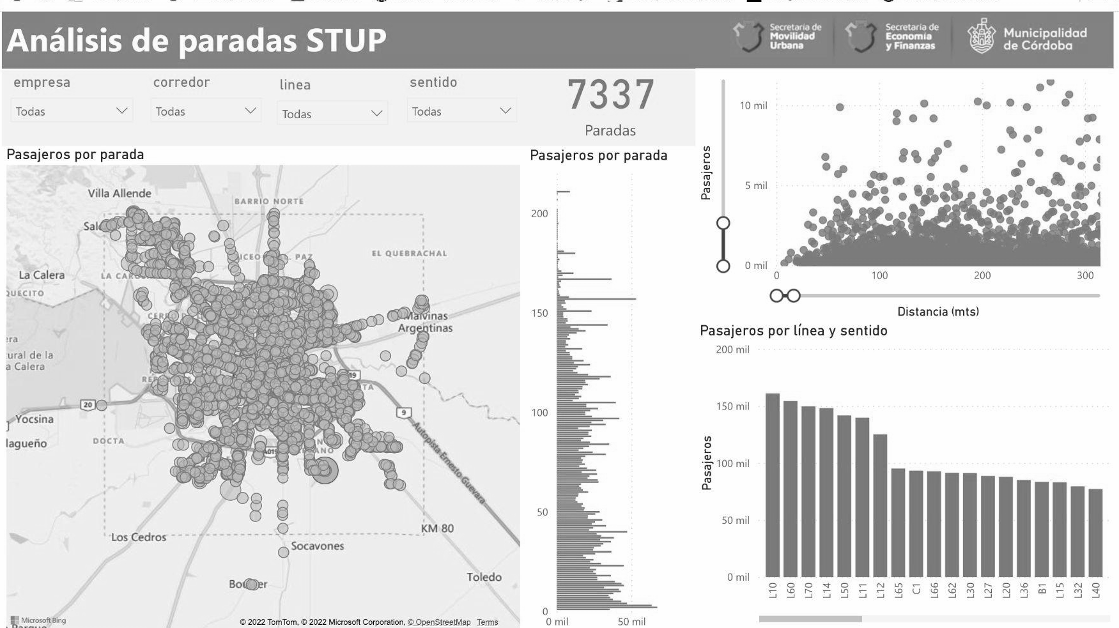
Figura 2: Análisis de paradas STUP de la Ciudad de Córdoba, Argentina.
Matriz Origen Destino

La elaboración de la matriz Origen-Destino (O-D) del STUP permitió conocer cómo se generan y distribuyen los viajes de la población (Kurauchi, Fumitaka y Jan-Dirk Schmöcker, 2017), en este caso para el respectivo modo de transporte. Para su construcción fué necesario contar con datos históricos desde 2014 en adelante. La metodología de trabajo se basó principalmente en dos pasos: el primero fué la georreferenciación de datos faltantes para luego dar paso a calcular el recorrido de los viajes, según se observa en la figura 3. Para lo cual se desarrollaron algoritmos de geolocalización y estimación de ascensos y descenso.

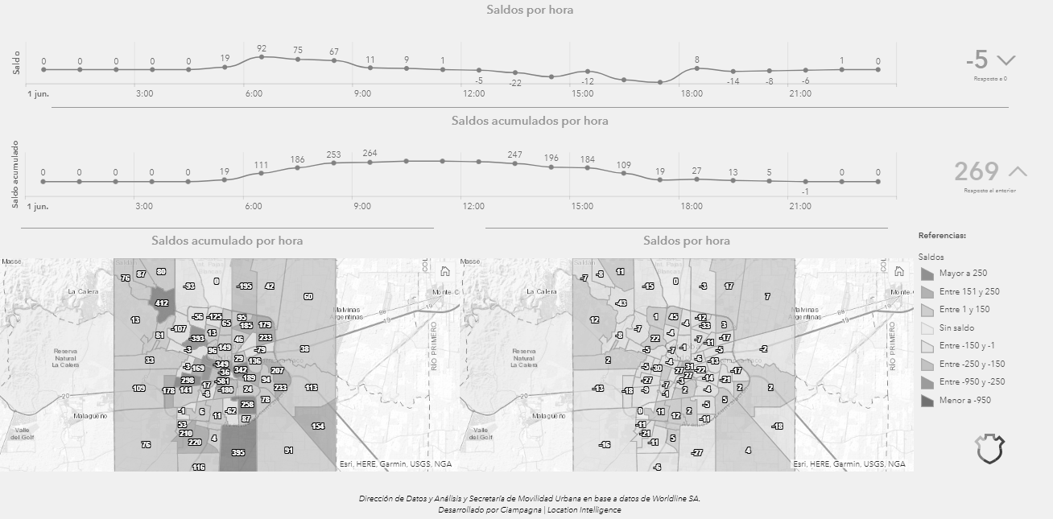
Figura 3: Movilidad. Matriz Origen-Destino STUP para la ciudad de Córdoba, Argentina

General Transit Feed Specification - GTFS

A finales de 2019 la ciudad de Córdoba no contaba con datos de transporte público en la app Google Maps y los datos con los que visibles de las distintas aplicaciones de movilidad se encontraban desactualizados. Frente a ello se decidió llevar adelante la sistematización de la información para la creación y publicación del archivo GTFS de la ciudad. El cual permitió la vinculación con las distintas apps de movilidad que así lo desearan además de darle la posibilidad al usuario de contar con información fiable del sistema.

Coordinación de proyectos con uso intensivo de datos

Se está llevando adelante la coordinación de 5 proyectos de financiamiento internacional gestionados por 4 agencias, todos reposan en el uso intensivo de datos. Entre los más relevantes se encuentran: la Actualización del Plan de Movilidad Sostenible para la Ciudad de Córdoba y Estrategías de Movilidad para el Área Central (PMUS, EMAC), financiado por Euroclima+, programa insignia en materia de sostenibilidad de la Unión Europea. El PMUS se encuentra en una fase de levantamiento de datos histórica para la ciudad ya que se actualizarán los datos Origen Destino de Córdoba y Gran Córdoba. El estudio de implementación de proyectos de movilidad sostenible en corredores centrales, con grandes levantamiento de datos geográficos y otros proyectos vinculados a la logística urbana y de última milla.

4. RESULTADOS OBTENIDOS

Entre los principales resultados obtenidos cabe destacar la emergente red de diálogo entre funcionarios y organizaciones involucradas en la gestión de los proyectos y productos específicos, enmarcados en una única hoja de ruta con objetivos generales y específicos definidos, bajo una visión integral, multiescalar, multidisciplinaria y multifuncional de la movilidad.

Se destaca la obtención, sistematización y geolocalización de datos existentes como los del sistema prepago de boletos y el sistema de gestión de flota.

La creación de nuevas fuentes de información, mediante levantamiento y transcripción de bases fue un resultado gratificante, como también lo fué la incorporación de nuevas tecnologías que facilitan el acceso y sistematización de la información.

Por último y no de menor importancia, fué la coordinación entre ciudades Gran Córdoba (conjunto de ciudades que se encuentran interrelacionadas en movilidad y prestación de servicios con la ciudad capital) para análisis conjuntos respecto a la movilidad, motivado principalmente por el PMUS.

5. AGRADECIMIENTOS

Agradecemos a Federico Wyss, Valentina Fernandez, Lucas Berardo, Tomás Colla y Pablo Vicentini por el trabajo dedicado. A los Secretarios de Economía y Finanzas, de Movilidad, Transporte, Gobierno y Modernización. A la empresa Worldline.

6. CONCLUSIONES

En una ciudad con la extensión de Córdoba resulta indispensable contar con un sistema de información geográficamente localizada para tomar decisiones precisas, a pesar de que no sea tarea sencilla.

El proceso requiere por sobre todo de una estrategia de gestión, principalmente para fortalecer el paradigma de política pública bajo evidencia a base de datos firmes que replanteen percepciones.

Los logros obtenidos demuestran que es posible expandir la metodología de trabajo a otras esferas del gobierno municipal para comprometerlos activamente y así forjar el cambio de paradigma.

Es importante destacar que el objetivo del laboratorio va más allá de una política de datos abiertos. Pone el foco en el análisis de datos plantados en el territorio para dar respuestas a preguntas concretas

Por otro lado, es evidente que la metodología desarrollada funciona aunque sería de interés consolidar una estrategia sistemática de evaluación para identificar las soluciones que más se adecuan a cada necesidad y optimizar su funcionamiento.

7. BIBLIOGRAFÍA

(2021) Guía metodológica para la formulación y ejecución de proyectos de analítica de datos para la toma de decisiones en el sector público. CAF y DNP. http://scioteca.caf.com/handle/123456789/17

Kurauchi, F. y Schmöcker, J. (2017). Public Transport Planning with Smart Card Data. CRC Press.

Mazzucato, M. (2020). Misión Económica - Una guía para cambiar el capitalismo. Taurus.

Noveck, B. S. (2021) Solving Public Problems: A Practical Guide to Fix Our Government and Change Our World. Estados Unidos. Yale University Press.

Ramió Matas, C. (2020). Las lágrimas del Leviatán: Ensayos sobre administración pública. Argentina. Instituto de Educación Económica.

Ordenanza Nº 12395 de (2014). Concejo Deliberante de la Ciudad de Córdoba. Por la cual se crea el Sistema Estadístico de la Ciudad de Córdoba. 15 de mayo de 2014.

